Quạt trần 5 cánh Panasonic F-60XDN

|  |  |
| --- | --- |
| http://www.quatdien.com/wp-content/uploads/2018/03/quat-tran-panasonic-f-60xdn.png | 4.990.000VNĐ   * Hàng chính hãng mới 100% * Xuất xứ : Malaysia * Hãng sản xuất: *Panasonic* * Tốc độ: 3 cấp độ gió * Lưu lượng gió: 235 (CMH) * Công suất : 37 (W) * Bảo hành: 12 tháng chính hãng * Giao hàng toàn quốc, Miễn phí nội thành TPHCM * **Sản phẩm dự kiến tháng 04 có hàng**   Top of Form |

Bottom of Form

* Mô tả

[***Quạt trần***](http://www.quatdien.com/q/quat-tran/)***F-60XDN*** là dòng sản phẩm mới của Panasonic với thiết kế 5 cánh, kiểu dáng và màu sắc sang trọng chắc chắn sẽ là lựa chọn hoàn hảo cho không gian nhà bạn. Hãy nhanh tay sở hữu nhé!

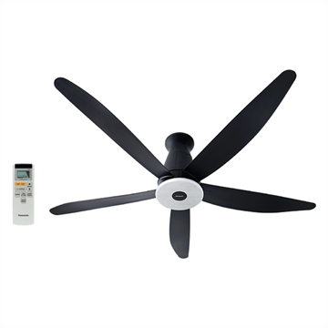

**Quạt trần 5 cánh Panasonic F-60XDN**

**TÍNH NĂNG QUẠT PANASONIC F-60XDN**

* Quạt trần **F-60XDN** được sử dụng động cơ DC tiết kiệm điện năng.
* Điều kiểu bằng Remote màn hình LCD
* Chế độ hẹn giờ Tắt/Mở 8 tiếng (1-8 giờ) giúp người sử dụng an tâm hơn trong khi ngủ hoặc ra ngoài
* Chức năng tạo gió tự nhiên (1f Yuragi) cho làn gió nhẹ nhàng, thanh thoát và dễ chịu lan tỏa khắp không không gian phòng.
* Trang bị dây nối an toàn, đề phòng quạt rơi.
* Chức năng tự động thay đổi tốc độ theo nhiệt độ phòng

**THÔNG SỐ KỸ THUẬT**

|  |  |
| --- | --- |
| Mã SP | **F-60XDN** |
| Nước sản xuất | Malaysia |
| Hiệu điện thế (V) | 220 |
| Công suất (W) | 37 |
| Lưu lượng gió (m3/min) | 245 |
| Số vòng quay (vòng/phút) | 235 |
| Đường kính cánh quạt (cm) | 150 |
| Chiều dài ti quạt (cm) | 30 |
| Trọng lượng (kg) | 10 |
| Màu săc | Đen |
| Bảo hành | 12 tháng tận nhà |
| Vận chuyển | Toàn quốc, miễn phí nội thành HCM |

**Panasonic** – Thương hiệu nổi tiếng hàng đầu trong lĩnh vực điện tử gia dụng, với nhiều chủng loại hàng hóa, đa dạng trong thiết kế, mẩu mã ấn tượng, màu sắc phong phú. Nhắc đến thương hiệu *Panasonic*, Người tiêu dùng luôn an tâm về chất lượng sản phẩm và dịch vụ hậu cần. Với nhiều chi nhánh được mở trên toàn quốc, các sản phẩm mang thương hiệu *Panasonic* luôn khẳng định vị trí riêng của mình.

– Vận chuyển miễn phí trong nội thành HCM.

– Sản phẩm được bảo hành chính hãng 12 tháng tại 122 điểm bảo hành Panasonic trên toàn quốc.